Phần 1 — Thiết kế Wireframe màn hình "Đặt hàng"
STT | Tình huống | UI Elements
1 | Danh sách sản phẩm | Menu
2 | Ô nhập số lượng | Number Input
3 | Nút xác nhận | Primary Button
4 | Khu vực hiển thị thông báo | Modal Window

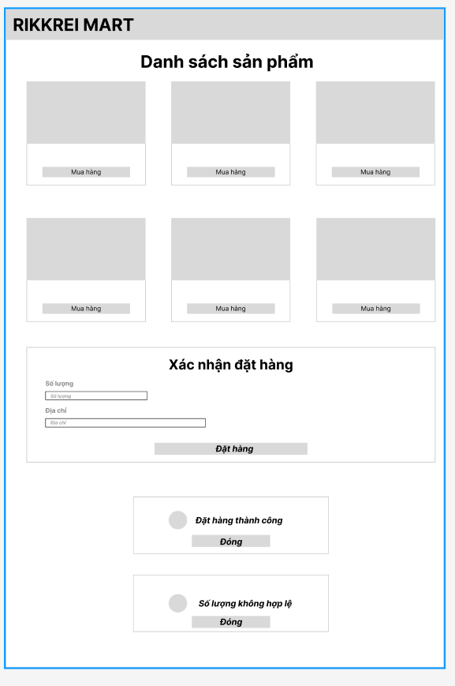
Phần 2 — Thiết kế ERD đạt chuẩn 3NF
1. Entity Product:
- Atribute:
+ product_id: int (PK)
+ product_name: varchar
+ unit_price: double
2. Entity Order
- Attribute:
+ order_id: int (PK)
+ customer_id: varchar
+ total_price: double
+ status: varchar

